UR-210S «Full Metal Jacket»: das Lieblingskind

«Besser ist fast nicht möglich», erklärt Martin Frei, künstlerischer Direktor und Mitbegründer von URWERK, gleich zu Beginn. «Die UR-210S ist in meinen Augen unsere bisher beste Kreation», sagt er mit bewegter Stimme, als er diese URWERK-Neuheit präsentiert. Die UR-210 verfügte von jeher über die orbitale Komplikation und eine imposante retrograde Minutenanzeige, doch jetzt überrascht sie einfarbig mit Metallarmband durch eine noch ausgeprägtere Persönlichkeit. Dieses Metallarmband wurde speziell für die 35 Exemplare dieses Modells entwickelt.
Der kompromisslose und radikale Look der UR-210S überzeugt auf den ersten Blick.
Achtung: Kreation mit extrem hohem Suchtpotenzial!

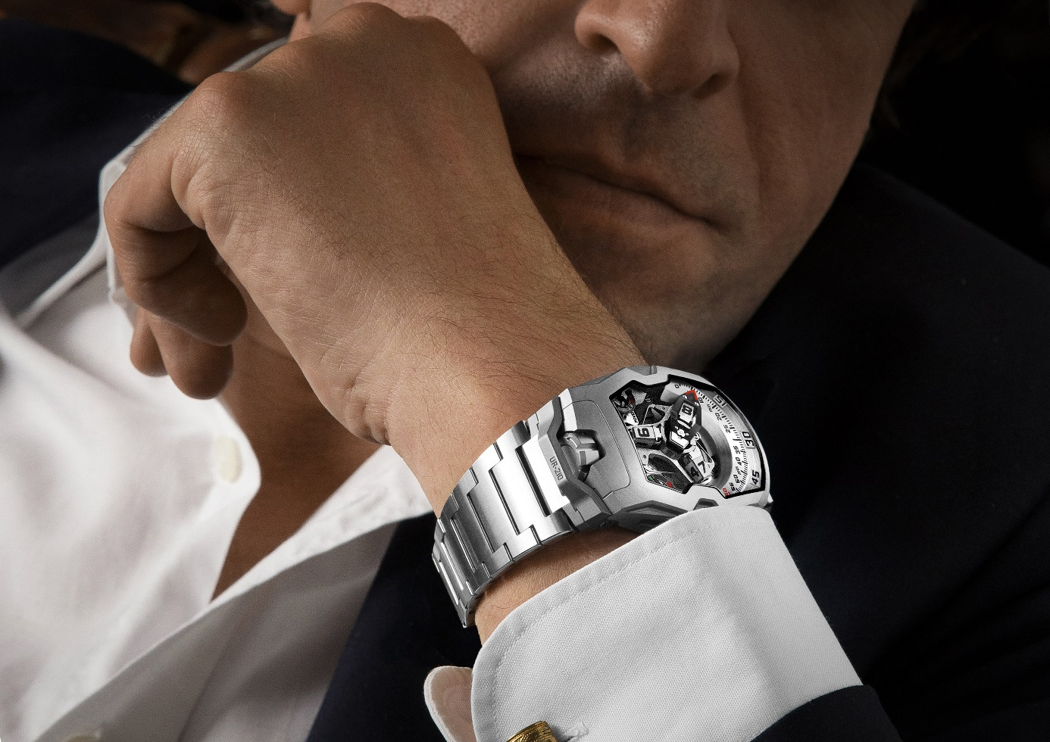

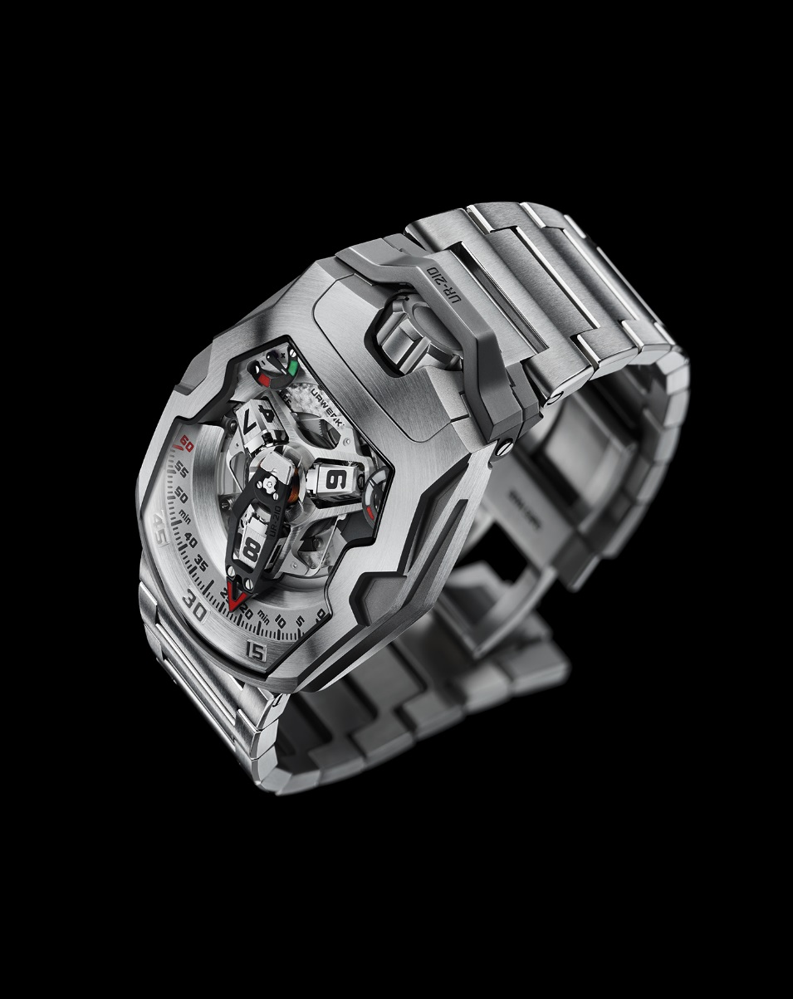

Die Satellitenkomplikation der UR-210S mit retrograden Minuten ist originell und überraschend. Ein dreidimensionaler Minutenzeiger mit aussergewöhnlichen Abmessungen erinnert an eine Hightech-Verschalung. Er hat die Aufgabe, den Stundenwürfel auf seiner Reise über die Minutenskala zu umrahmen. Diese einstündige Reise durch die Zeit, also sein 60-minütiges Gleiten über einen 120°-Bogen, verläuft sanft und ohne Rucken. Das wahre Spektakel beginnt jedoch am Ende der 59. Minute. Mit einem unüberhörbaren und schnalzenden «Klack» springt der Mechanismus in weniger als einer Zehntelsekunde in seine Ausgangsposition zurück, um den nächsten Stundenwürfel abzuholen. Dieses blitzschnelle retrograde System gründet auf drei Schlüsselelementen:
- Die zentrale Achse garantiert eine perfekte Stabilität des Mechanismus. Sie ruht auf Lagersteinen und bildet das Fundament der gesamten Komplikation. Um die Achse windet sich eine zylinderförmige Feder wie die Spirale eines Marinezeitmessers, die die für das retrograde Werk notwendige Spannung erzeugt.

- Der ausgefallene Minutenzeiger – als echte Verschalung des Stundenwürfels – weist aussergewöhnliche Abmessungen auf. Er muss extrem präzise ausgestanzt werden und hat eine Toleranz von nur einem Hundertstelmillimeter. Die Metallverschalung ist insgesamt 0,302 Gramm schwer und hat Traummasse (8,03 mm Breite x 22,29 mm Länge x 7,30 mm Höhe). Sie ist aus Aluminium geschmiedet, wobei ein Messing-Gegengewicht die perfekte Balance garantiert.
- Eine sternförmige doppelte Koaxial-Welle steuert die retrograde Bewegung. Ihr Räderwerk und ihre Drehung definieren die Laufbahn des Minutenzeigers.

Das Zifferblatt der UR-210S verfügt bei 1 Uhr über eine klassische Gangreserveanzeige. Direkt gegenüber bei 11 Uhr befindet sich eine fast identische Anzeige. Gibt es zwei Anzeigen für doppelte Kontrolle? Nein, es handelt sich hierbei nicht um einen gewöhnlichen Mechanismus, sondern um eine ganz neuartige, faszinierende Messung – und eine Weltneuheit! Hier wird die Aufzugseffizienz der vergangenen zwei Stunden angezeigt. Waren Sie in den vergangenen zwei Stunden aktiv genug, um Ihre UR-210 mit der für ihren Gang benötigten Energie zu versorgen? Wenn ja, zeigt der Effizienzindikator deutlich auf Grün. Im entgegengesetzten Fall verbrauchen Sie mehr Energie als sie erzeugen und dann schlägt die Anzeige auf Rot um.

Dank dieser Informationen können Sie von nun an selbst intervenieren. Signalisiert Ihre UR-210 eine ungenügende Energiezufuhr, können Sie den Aufzugsregulator (im Gehäuseboden) auf «FULL» stellen. Der Rotor wandelt somit auch die kleinste Bewegung in reine Energie um. In dieser Einstellung wird der Aufzug durch eine mit der Schwungmasse gekoppelte Turbine optimiert. Dies gewährleistet einen optimalen und konstanten Aufzug. Ist die Aufzugskraft zu stark und überstrapaziert unnötigerweise den Mechanismus? Dann stellen Sie das Einstellrad auf «REDUCED», und schon wird das Rotorbremssystem aktiviert: Eine Turbine mit wie bei einem Luftkompressor auf Lagersteinen montierten Schaufeln setzt sich in Gang und erzeugt einen internen Widerstand, eine Luftreibung, die ausreicht, um die Masse des Automatikaufzugs zu bremsen. Im Modus «STOP» wird das Automatikaufzugssystem ganz deaktiviert und die UR-210 in einen Zeitmesser mit Handaufzug umgemünzt.

Pressekontakt:

Frau Yacine Sar

press@urwerk.com

+41 79 834 4665

+41 22 900 2027

UR-210S „Full Metal Jacket“ : Technische Merkmale

Gehäuse
Material: | Titan und Stahl mit Metallarmbändern
Abmessungen: | Breite 43,8 mm, Länge 53,6 mm, Höhe 17,8 mm
Glas: | Saphirkristall
Wasserdichte: | druckgeprüft bis 3 atm / 30 m
Vollendung: | Satinierung, Mikrosandstrahlung

Werk
Kaliber | UR-7.10
Lagersteine | 51
Hemmung | Schweizer Ankerhemmung
Unruh | monometallisch
Frequenz | 28 800 Halbschwingungen pro Stunde, 4 Hz
Unruhspirale | flach
Energiequelle | ein Federhaus
Gangreserve | 39 Stunden
Aufzug | turbinengesteuerter Automatikaufzug
Werkstoffe | Platine in ARCAP P40, dreidimensionaler Minutenzeiger in Aluminium mit Gegengewicht in Messing, zentrale zylinderförmige Stahlfeder, Stundensatelliten in Aluminium, zentrales Karussell und Schrauben in Titan Grad 5
Vollendung | Platine sandgestrahlt und perliert, Satelliten satiniert und diamantiert, Schraubenköpfe poliert und angliert
Anzeigen | Satellitenkomplikation (patentiert) mit vagabundierender Stunde, dreidimensionaler Zeiger für retrograde Minuten, Gangreserveanzeige, Anzeige der Aufzugseffizienz (Patent angemeldet)  Stunden- und Minutenmarkierungen sowie Indexe mit SuperLuminova® beschichtet
Bedienelemente | Krone mit zwei Positionen  Rückseite: Aufzugsregulator

